**KLM900/KLM400/KLM300超高频RFID模块demo软件操作说明：**

1. 安装驱动：

KLM900U（USB接口）设备在第一次使用的时候，用户需先安装USB驱动：

WIN7以上版本在插入USB线的时候，电脑会自动搜索，并安装，一般在电脑右下角会提示，安装成功后，打开 计算机-系统属性-设备管理器-端口，如果出现

CP210X的端口，表明安装成功。如下图所示：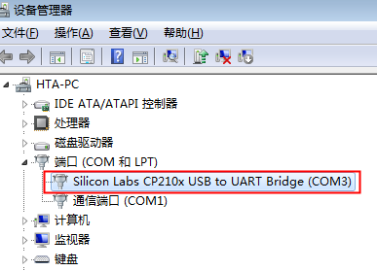

如果此时驱动出现黄色感叹号，说明驱动异常，此时需打开驱动精灵，（如果没有驱动精灵建议安装），检测下，一般会提示CP210X异常，安装即可。然后刷新下一般即可解决问题。

XP系统请安装开发包里面的USB驱动，（WIN7也可以直接通过USB文件驱动安装）。

驱动文件在压缩包里面。运行，按照下一步操作 ，安装即可。

1. 驱动安装完成后，打开PC Demo2.0软件，打开RFID_Reader_Csharp,在端口号位置选择和上面端口一致的COM口，然后点 连接串口按钮后（红色的连接端口会变成绿色的断开连接），无其他异常提示表明连接成功。

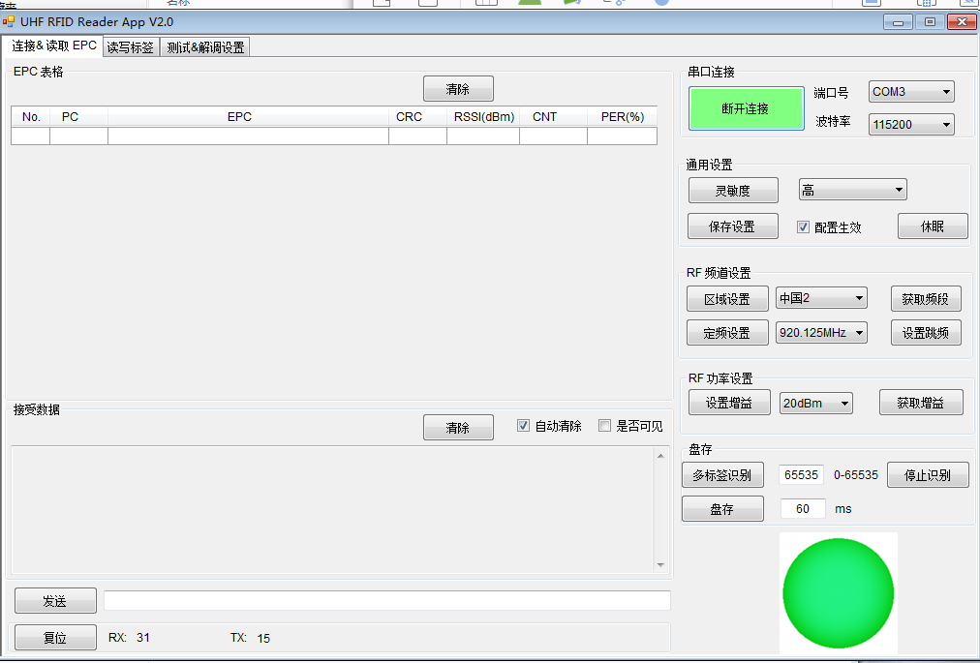

1. 读取标签：点击 “多标签识别”，此时模块会进行读卡工作，如果有标签的话，软件上会显示出读到的标签，绿色的圆球状为读到标签成功状态，注意此时是多次轮询，次数为65535次，到达65535次时，读卡器会自动停止读取，如果需要再次读取，再次点 “多标签识别”即可。如果在读取的时候需要停止读取，点“停止识别”设备即可停止读取。

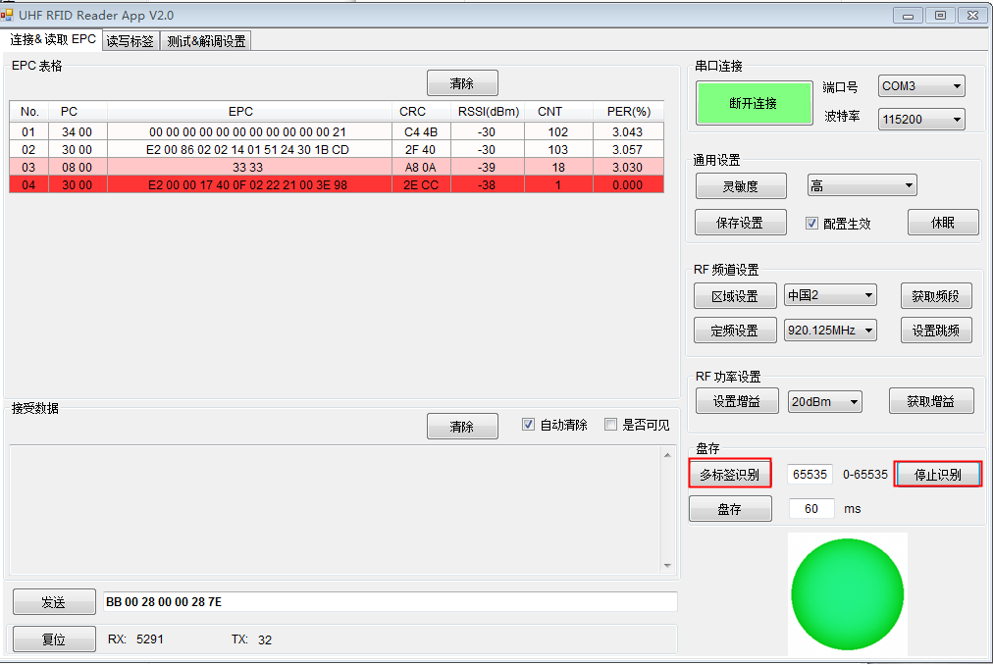

1. 写数据操作：

进入“读写标签”界面，单击“单标签读取”，界面会显示刚刚读到的标签，如果界面出现了好几个标签数据，说明在天线的感应范围内，有别的标签也被读到，为了确保是对指定的标签操作，可以将附近的几张标签拿走一点，这样再次读取一次，保证只有一个数据，或者确定当前的标签数据即可。确定了要操作的标签数据后，鼠标点击界面上面的标签EPC数据，此时标签数据会变成蓝色，在右边的读写标签里面，

选择访问区域，（下拉框选择），比如EPC，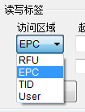，起始地址改成 00 02，字长度改成对应的长度一般不超过6，即00 06，访问密码不变。在 “数据”的右边文本框输入

4*6的个数的16进制数据。比如：666655554444333322221111，然后点“写”按钮，如果写成功，在最下面状态值：write memory success，此时单标签读取，会出现刚刚修改的数据。

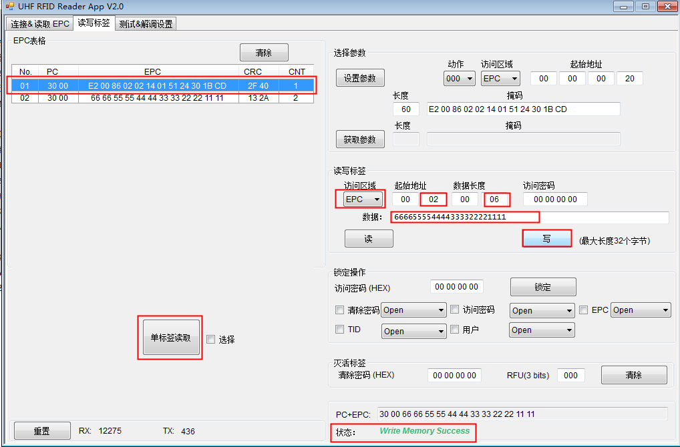

关于标签数据写入，EPC是从02开始，其他的区（除了TID以外）都是从0开始。

具体数据长度取决于芯片的容量。

以上操作为恒竣科技KLM900，KLM400，KLM300模块的demo软件操作，关于模块的其他操作和使用的疑问，具体您可咨询购买方，或者联系恒竣企业咨询电话0571-88260753.18157136455。我们将竭诚为您服务。

关于恺乐品牌产品的更新，我司将根据市场的需求进行优化，届时恕不再另行通知，产品最终解释权归杭州恒竣科技有限公司拥有。